Анкета животного без владельца от 25.07.2022г.

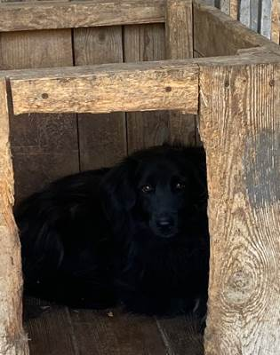 | Дата отлова, место (район, улица, дом) | Кировский район, ул. Одоевского
 | Пол животного | Самка – оранжевая бирка
 | Дата вакцинации | Карантин СББЖ
 | Дата кастрации/стерилизации | -
 | Дата выпуска, место (район, улица, дом) | 03.08.2022 г. – среда обитания
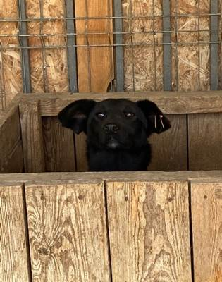 | Дата отлова, место (район, улица, дом) | Кировский район, ул. Одоевского
 | Пол животного | Самка – оранжевая бирка
 | Дата вакцинации | Карантин СББЖ
 | Дата кастрации/стерилизации | -
 | Дата выпуска, место (район, улица, дом) | 03.08.2022 г. – среда обитания
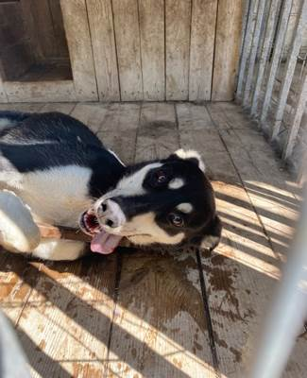 | Дата отлова, место (район, улица, дом) | Советский район, ул. Тбилисская
 | Пол животного | Самец – 3102/2022
 | Дата вакцинации | Карантин СББЖ
 | Дата кастрации/стерилизации | 27.07.2022 г.
 | Дата выпуска, место (район, улица, дом) | 03.08.2022 г. – среда обитания
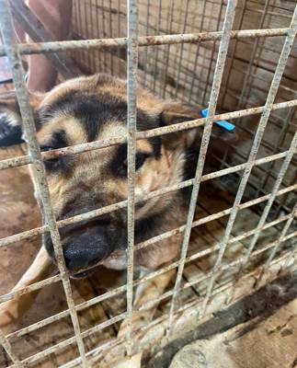 | Дата отлова, место (район, улица, дом) | Советский район, ул. Малиновская
 | Пол животного | Самец – 3101/2022
 | Дата вакцинации | 05.08.2022 г.
 | Дата кастрации/стерилизации | 05.08.2022 г.
 | Дата выпуска, место (район, улица, дом) | 09.08.2022 г. – среда обитания
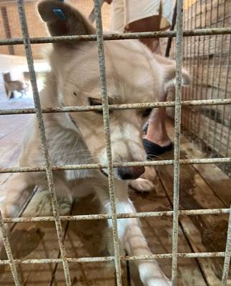 | Дата отлова, место (район, улица, дом) | Советский район, пр-т Университетский
 | Пол животного | Самец – 3100/2022
 | Дата вакцинации | 05.08.2022 г.
 | Дата кастрации/стерилизации | 05.08.2022 г.
 | Дата выпуска, место (район, улица, дом) | 09.08.2022 г. – среда обитания

